Como criar degradê com CSS ?

Crie uma tag <style> dentro da area head, e no parametro body acrescente a propriedade background-color e sua propriedade desejada:

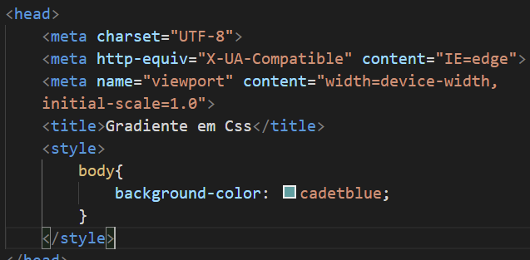

Efeito:



Para o efeito gradiente usaremos a propriedade background-image: linear-gradient, primeiro configuramos a direção, no caso o right (direita para a esquerda), depois as cores, ex:

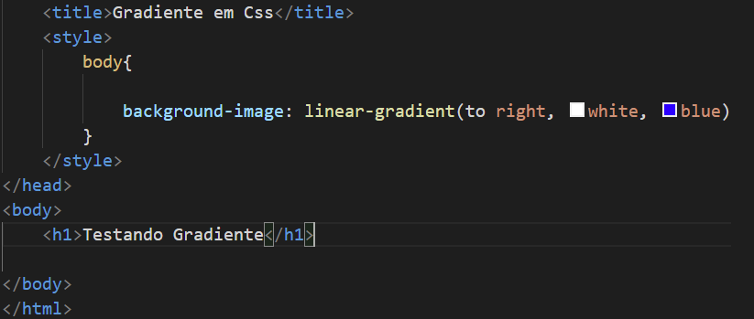

Efeito:



Efeito para a direira usaremos o left: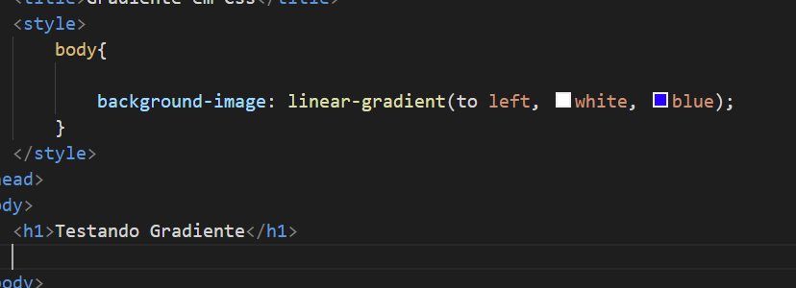

Efeito:

